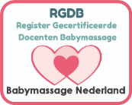
Reader
Babymassage

Babypraktijk “het Dordtse schaap”
Samengesteld door:

Babypraktijk Het Dordtse schaap
Ria van Leest
- Babyconsulent
- Babymassagedocent

Welkom bij het Dordtse schaap!

Wat ontzettend leuk dat je gaat leren je baby te masseren. Ik heb deze reader gemaakt om je meer informatie te kunnen geven over babymassage. Er staan handige tips in en het is een naslag naast de cursus babymassage. Babymassage is een ontspannen vorm van contact maken met je baby en kan voor beide een moment van rust zijn op de dag wanneer je dit gaat inplannen in je ritme. Dus superleuk dat ik deze reader aan je kan geven.
Ik zal in deze reader over jou praten maar hier bedoel ik natuurlijk de vader, moeder en/of verzorger mee. Ook de baby zal ik voor het gemak hij noemen maar kan ook een zij zijn.

Voordat je aan de massagecursus gaat beginnen is het voor mij belangrijk dat ik een aantal dingen over je baby weet, dit zijn:
- Heeft je kindje medische problemen?
- Is jouw kindje erg gevoelig voor nieuwe prikkels?
- Hoe is de bevalling verlopen (geboorte trauma bij jou en/of je baby b.v vacuum of omstrengeling…..)
- Komen er allergieën voor in de familie i.v.m. keuze van de massage olie
- Wat hoop je met het volgen van de cursus babymassage te bereiken? Dit kan gaan over ongemakken als darmkrampjes/ voorkeurshouding of overstrekken, maar ook voor ontspanning.
Als je er voor hebt gekozen om in een kleine groep de babymassage te volgen kan het zijn dat ik meer algemeen onderwerpen behandel. Bij een individuele les zorg ik dat de babymassage is gericht op jou baby.
Bedenk dat bij een les van 1 uur je ongeveer 15 a 20 minuten met de babymassage bezig bent. Dit lijkt erg kort maar is voor je baby erg lang. De aandachtsboog is nog kort van je baby en het kan zijn dat wanneer je baby nog jong is hij na 10 minuten aangeeft dat het genoeg is. Dit is prima en heel goed om op in te gaan, hierbij is je les niet voorbij maar kan ik je de technieken op een pop laten doen zodat je hiermee zelf aan de slag kunt gaan.
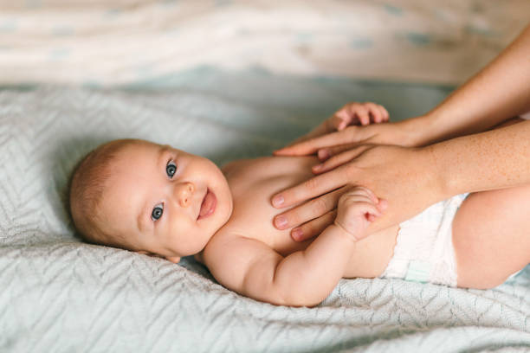

Waarom babymassage

Ik moet heel eerlijk bekennen dat ik babymassage altijd een beetje zweverig vond totdat ik voor mijn praktijk een cursus heb gevolgd en het belang er van inzie. Nu vind ik het jammer dat ik dit nooit bij mijn eigen kinderen heb gedaan. Maar daarom zo ontzettend leuk om het aan jullie te leren.
Op een speelse manier verdiept massage de band tussen ouders en kind. Lichamelijk contact en aanraking liefdevolle, bewuste aanraking is de belangrijkste basis voor een in alle opzichten gezond opgroeien naar een gelukkig evenwichtig mens.
De boodschap van je handen en wat je uitstraalt begrijpt iedere baby instinctief. De zintuigelijke waarneming is goed ontwikkeld bij een baby. Je baby heeft een sterk intuïtie om te herkennen welke aanraking teder, liefdevol en bewust gebeurt en welke oppervlakkig en mechanisch is of wanneer de aandacht van jou als ouder ergens anders is.
De huid van de baby is samen met het gehoor als eerste ontwikkeld en zeer gevoelig. De baby heeft behoefte aan aanraking omdat de huid als zintuigelijk orgaan heel goed ontwikkeld is. De behoefte aan contact is sterk ontwikkeld, evenals de behoefte aan horen, eten en drinken. Alleen slapen en eten is voor een baby niet genoeg. Hij heeft lichamelijk contact en je stem nodig om zich veilig te voelen. Dit is ook heel belangrijk voor een veilig hechting tussen jou en je baby.
Vanuit onderzoeken is aangetoond dat lichamelijk contact juist in de allereerste levensmaanden uiterst belangrijk zijn. Het ervaren van liefdevolle aanraking strelen, liefkozen en knuffelen is voor een kind noodzakelijk om later ook zelf teder tegen anderen te kunnen zijn en liefde te geven.

Voordelen van babymassage
Voor jullie beide zijn er voordelen aan de babymassage wat het eigenlijk alleen maar leuker maakt.
- Plezier en ontspanningsmoment bij het masseren van je baby
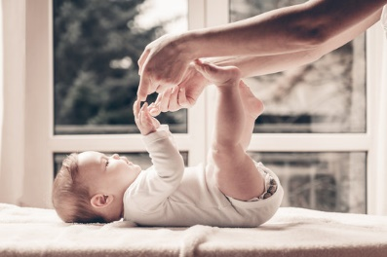
- Communicatie door je handen en de lichaamstaal van je baby, hierdoor leer je zijn taal ook beter kennen
- Positief contact met je baby, praat zachtjes tijdens het masseren, oogcontact is ook prima
- Een onbezorgd moment met en voor je baby
- Geruststelling en troost door de aanraking van je handen
- Beter slaapgedrag van je baby
- Je baby wordt zich bewust van zijn lichaam
- Verbetering van de spijsvertering, minder last van krampjes
- Verbeterde bloedsomloop en verhoogt de weerstand tegen ziekten
- Je vormt samen een eenheid; de ouder die masseert gaat in op de signalen van de baby
- Emotioneel contact
- Het delen van energie tussen je baby en jou als vader of moeder. Denk hierbij aan als jezelf gespannen bent of veel stress ervaart dan zal het voor je baby heel moeilijk zijn om zich te ontspannen bij de massage omdat hij /zij de energie van jou spanning ervaart.

Praktische voorbereiding op de babymassage
- Plan een tijdstip in waarbij je niet gestoord wordt en je baby nog voldoende energie heeft voor een massage
- Een warme omgeving ongeveer 23 graden is fijn omdat je baby bloot of in zijn luier ligt. Wanneer je de kamer niet zo warm kunt krijgen laat dan een romper aan. Een klein kamertje zoals de babykamer is vaak sneller warm te maken.
- Bedenk dat je niet altijd een hele massage hoeft te doen, een deelmassage is ook heel goed zoals even de voetjes, de buik of wanneer je baby op je borst ligt alleen de rug.
- Intuïtief masseren, dit klinkt misschien vreemd maar door in te gaan op wat je baby ‘verteld’ ga je in op zijn behoefte. Als je baby laat merken dat hij de massage aan zijn armen niet fijn vind dan raak je deze alleen even met druk aan en gaat door naar b.v. de borst.
- Zorg voor alles bij de hand
        - Massageolie ( je krijgt 10 ml cadeau en tijdens de cursus neem ik deze mee)
        - Kommetje voor de olie
        - Extra luier
        - Billendoekjes
        - Hydrofiel luier
        - Doek voor over je benen wanneer je je baby bloot masseert
        - Zorg dat je sieraden af hebt gedaan!!
        - Je mobiel stil zodat je niet gestoord wordt.

Welke massage olie

De babyhuid is nog niet volledig ontwikkeld en is daarom heel kwetsbaar. De huid is het grootste orgaan van ons lichaam en beschermd ons tegen o.a. uitdroging en houdt bacteriën tegen. Bij de babyhuid werkt de beschermende laag nog niet zoals bij de volwassenen werkt. De huis is dunner en de cellen zijn niet zo dicht op elkaar als bij de volwassene. Veel massageolie bevatten chemische stoffen wat allergieën kunnen veroorzaken. Een allergie ontstaat niet altijd direct en zijn de effecten pas op lagere termijn zichtbaar. Waar let je op bij de aankoop van olie:
Koop plantaardige (biologische) olie zoals:
- Kokosolie
- Tarwekiemolie
- Druivenpitolie
- Katoenzaadolie
- Pruimenpitolie
- Saffloer (zaad)olie
- Perzikolie
Olie zoals zonnebloemolie en olijfoliezijn erg vet en kunnen de poriën van de babyhuid verstoppen. Koop een olie zonder etherische olie of parfum.
Je gebruikt olie als tussenstof tussen je handen en de babyhuid. Op deze manier kan je gemakkelijk zachte en vloeiende bewegingen maken. Je handen moeten gemakkelijk en zonder weerstand over de huid kunnen glijden.

Aan de slag

Je hebt deze reader gekregen zodat je informatie hebt over de babymassage. Wanneer je het leuk vind om aan de slag te gaan met het masseren van je baby dan kan dat heel goed. Dan kan je baby alvast wennen aan het masseren. Neem hierbij bovenstaande tips mee en zoek alvast naar een moment om rustig je baby te masseren. Je zal ervaren dat ook deze kleine massage momenten voor jullie beiden fijn is. Aan het einde van de reader zal ik 2 technieken beschrijven die je thuis al kunt doen.
Over het masseren zelf, je kunt niks fout doen bij het masseren. De technieken die ik je leer zijn gebaseerd op de Shantala babymassage technieken vanuit India. Babymassage Nederland heeft deze iets bewerkt richting de westerse wereld.
Wanneer je masseert is het aanraken belangrijk maar niet te zacht maar ook niet te hard. Kijk een hoe het voelt als je partner je te zacht aanraakt of te hard. Hierbij zul je merken dat een zachte druk tijdens het masseren juist prettig is. Ook de snelheid is bij je baby heel belangrijk, wanneer je te snel masseert kan je baby deze handelingen niet volgen in zijn beleving. Hij moet de tijd krijgen om te voelen wat er gebeurt. Bedenk hierin dat een baby in de 1e versnelling leeft en wij als volwassenen vaak in de 4 of 5e versnelling. Vertragen in je handelen is heel belangrijk voor je baby.
Prikkels zijn voor een baby al snel te veel en hij heeft tijd nodig om deze te verwerken in zijn hoofdje. Bij volwassenen gaat de prikkelgeleiding heel snel en kunnen we hier goed op inspelen maar bij een baby zal bij aanraking van zijn voetjes eerst een prikkel komen waar de baby over na gaat denken, wat voel ik nu. Dit is goed en hij krijgt door langzaam te masseren de tijd om deze prikkel te verwerken. Dit is de reden waarom je bepaalde technieken vaak een aantal keer herhaald. Als hij wat ouder wordt zo rond de 8 weken gaat hij bij het masseren steeds meer het besef van zijn lichaam krijgen. Opeens zijn die voetjes van hem en kijkt hij gefascineerd naar hoe jij zijn voetjes masseert. Dit is heel mooi om te zien.

Geniet alvast van de massage die ik hieronder deel met je en dan zie ik je snel!
Lieve groet Ria
Technieken die je ook tijdens de cursus gaat leren maar waar je alvast mee kunt oefenen. Wanneer je er niet uit komt of onzeker bent wacht dan af tot de cursus. Neem onderstaande technieken dan gewoon even door dan ben je er alvast een beetje mee bekend.

Als je baby voor je ligt op schoot is dit fijn om even heel rustig het gezichtje te masseren.

